VENDIM

Nr.230, datë 23.3.2011

PËR MIRATIMIN E DËMSHPËRBLIMIT FINANCIAR PËR ISH-TË DËNUARIT POLITIKË TË REGJIMIT KOMUNIST

Në mbështetje të nenit 100 të Kushtetutës dhe të nenve 9 e 10 të ligjit nr.9831, datë 12.11.2007 “Për dëmshpërblimin e ish - të dënuarve politikë të regjimit komunist”, të ndryshuar, me propozimin e Ministrit të Drejtësisë, Këshilli i Ministrave

VENDOSI:

1. Miratimin e dëmshpërblimit financiar për ish-të dënuarit politikë dhe për familjarët e të dënuarve, me dënim kapital, sipas listës të përfshirë në anekset “A”, “B” dhe “C”, bashkëlidhur këtij vendimi.
2. Masa e dëmshpërblimit për ish - të dënuarit politikë dhe familjarët e të dënuarve, me dënim kapital, të bëhet me këste, sipas kritereve e kufijve të përcaktuar në nenin 12 të ligjit nr.9831, datë 12.11.2007 “Për dëmshpërblimin e ish - të dënuarve politikë të regjimit komunist”, të ndryshuar.
3. Shuma e llogaritur transferohet në një llogari speciale në Bankën e Shqipërisë. Pagesa e dëmshpërblimit për secilin përfitues bëhet nga Ministria e Financave, në llogaritë personale të këtyre përfituesve, të hapura në bankat e nivelit të dytë, të përzgjedhura, sipas nenit 33 të ligjit nr.9831, datë 12.11.2007, të ndryshuar.
4. Ngarkohen Ministri i Drejtësisë dhe Ministri i Financave për zbatimin e këtij vendimi.
Ky vendim hyn në fuqi menjëherë dhe botohet në Fletoren Zyrtare.

KRYEMINISTRI
Sali Berisha

A
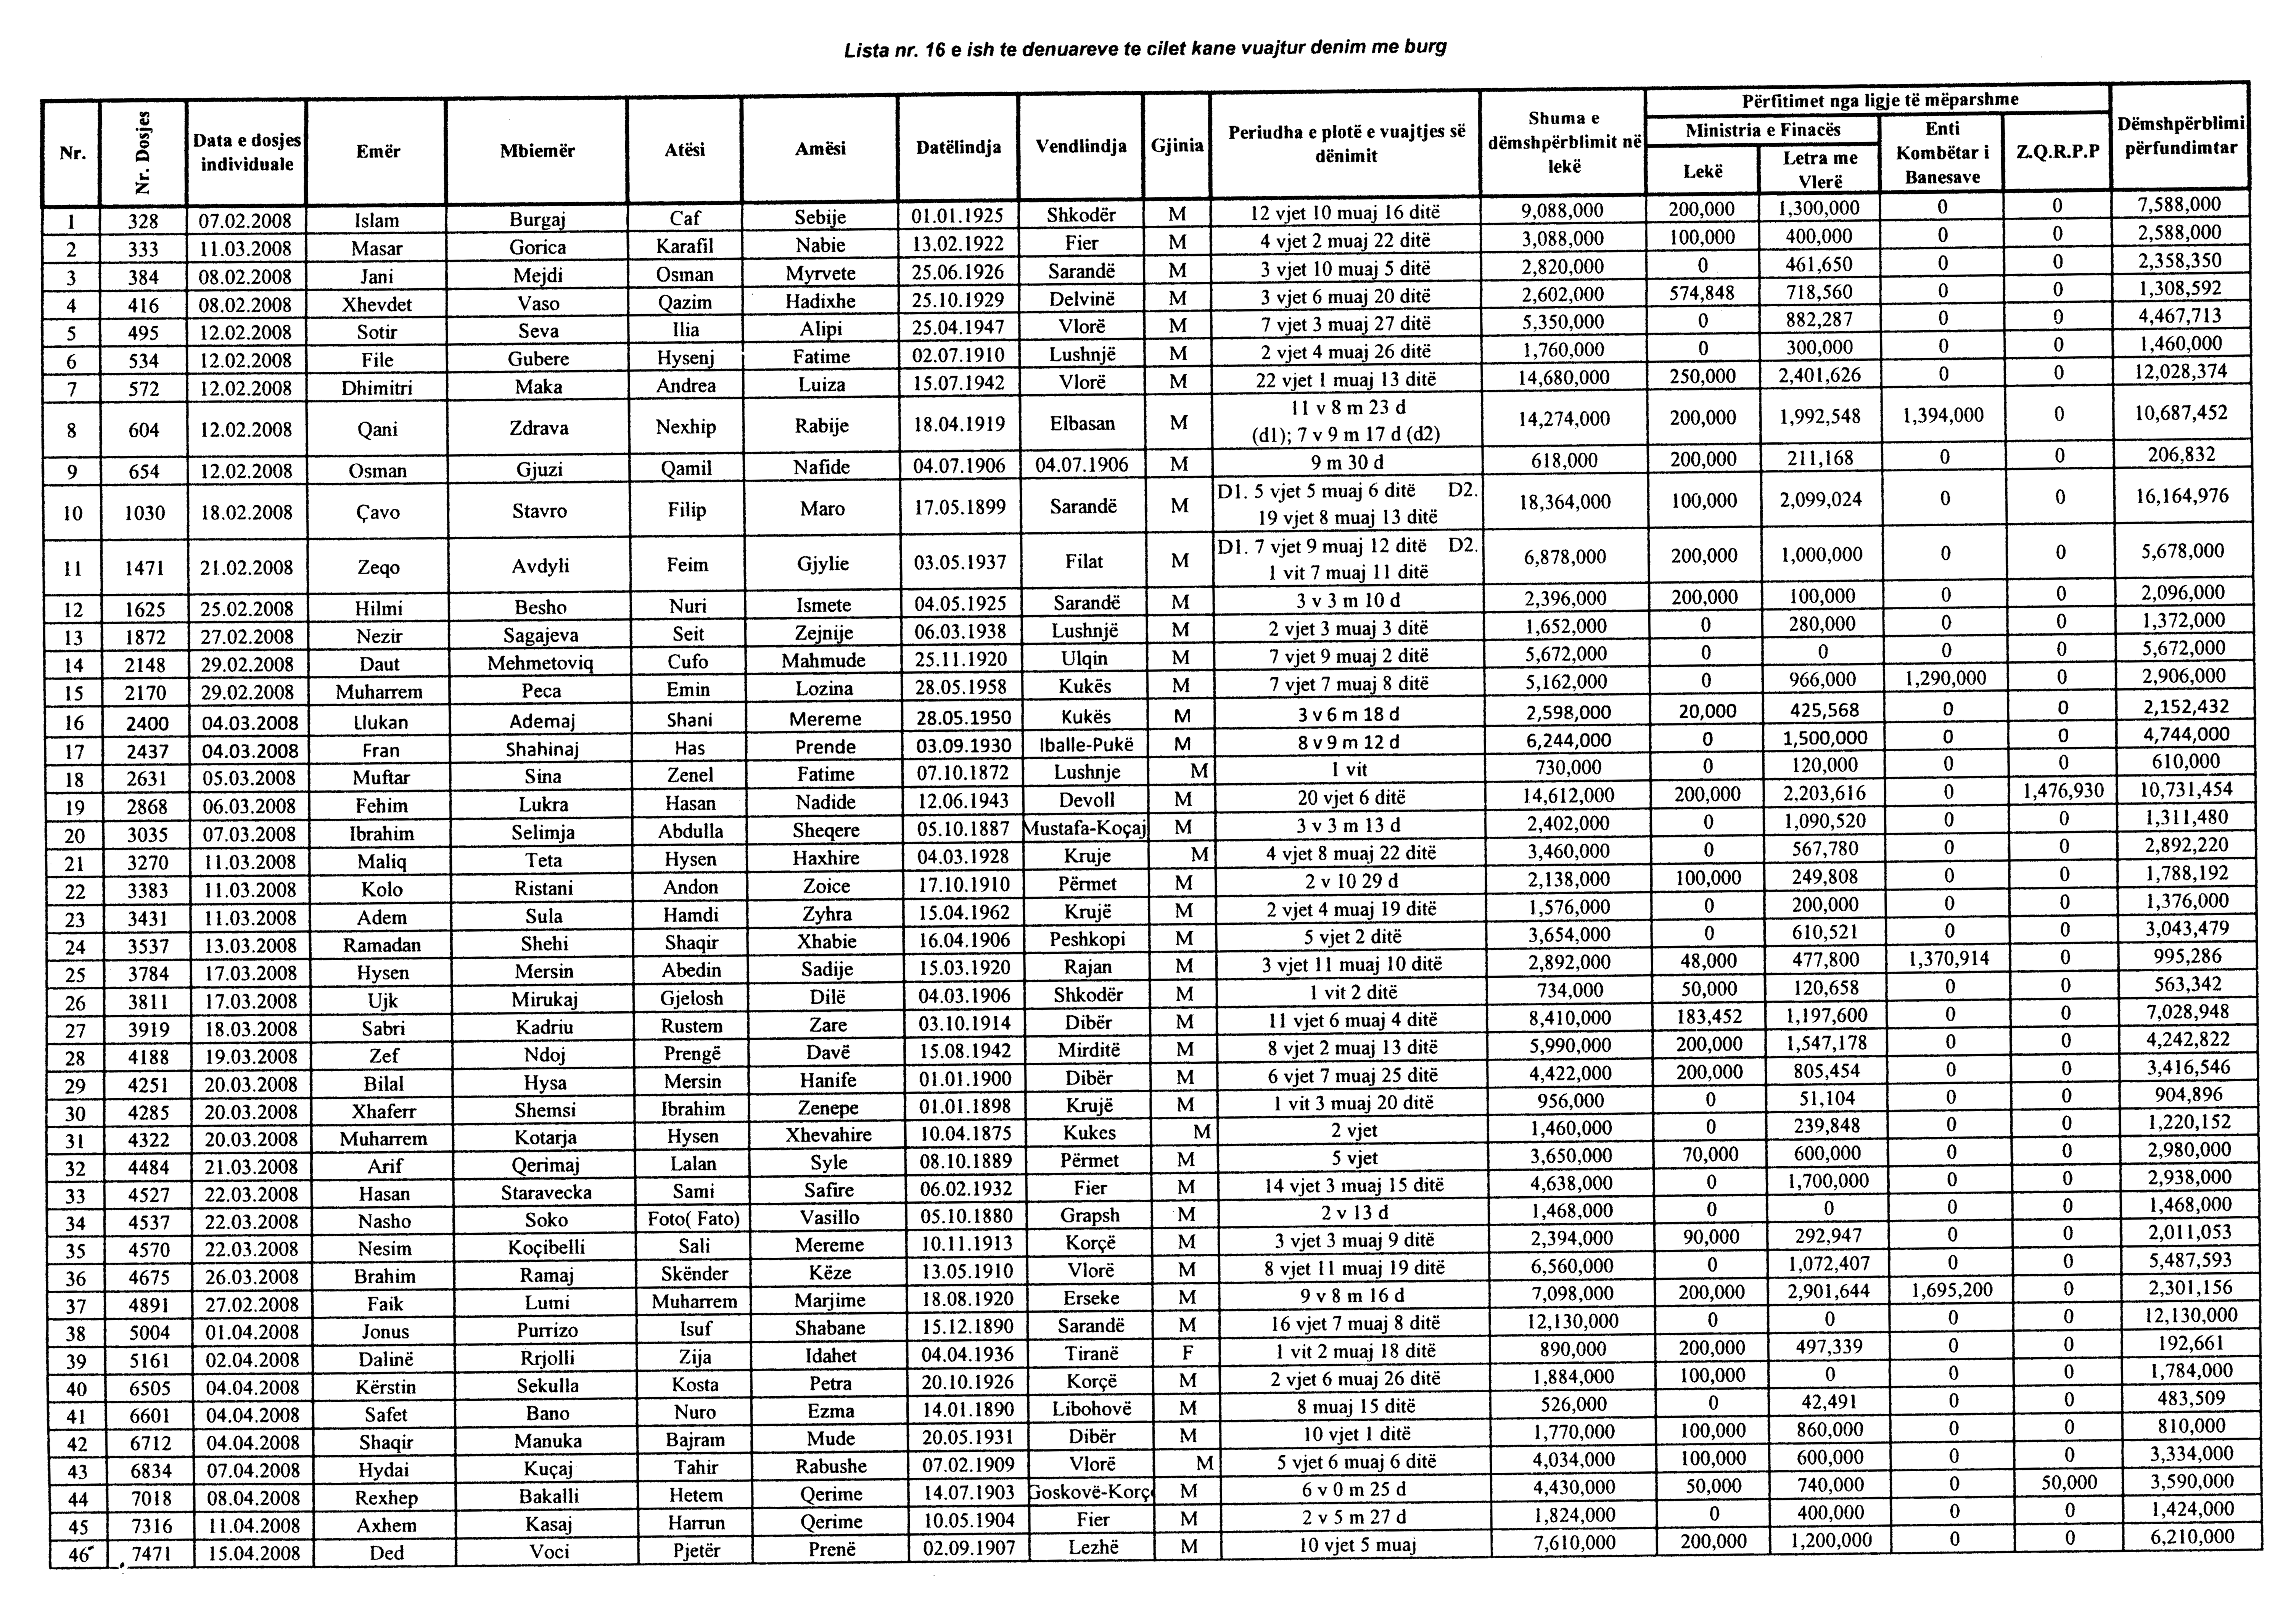

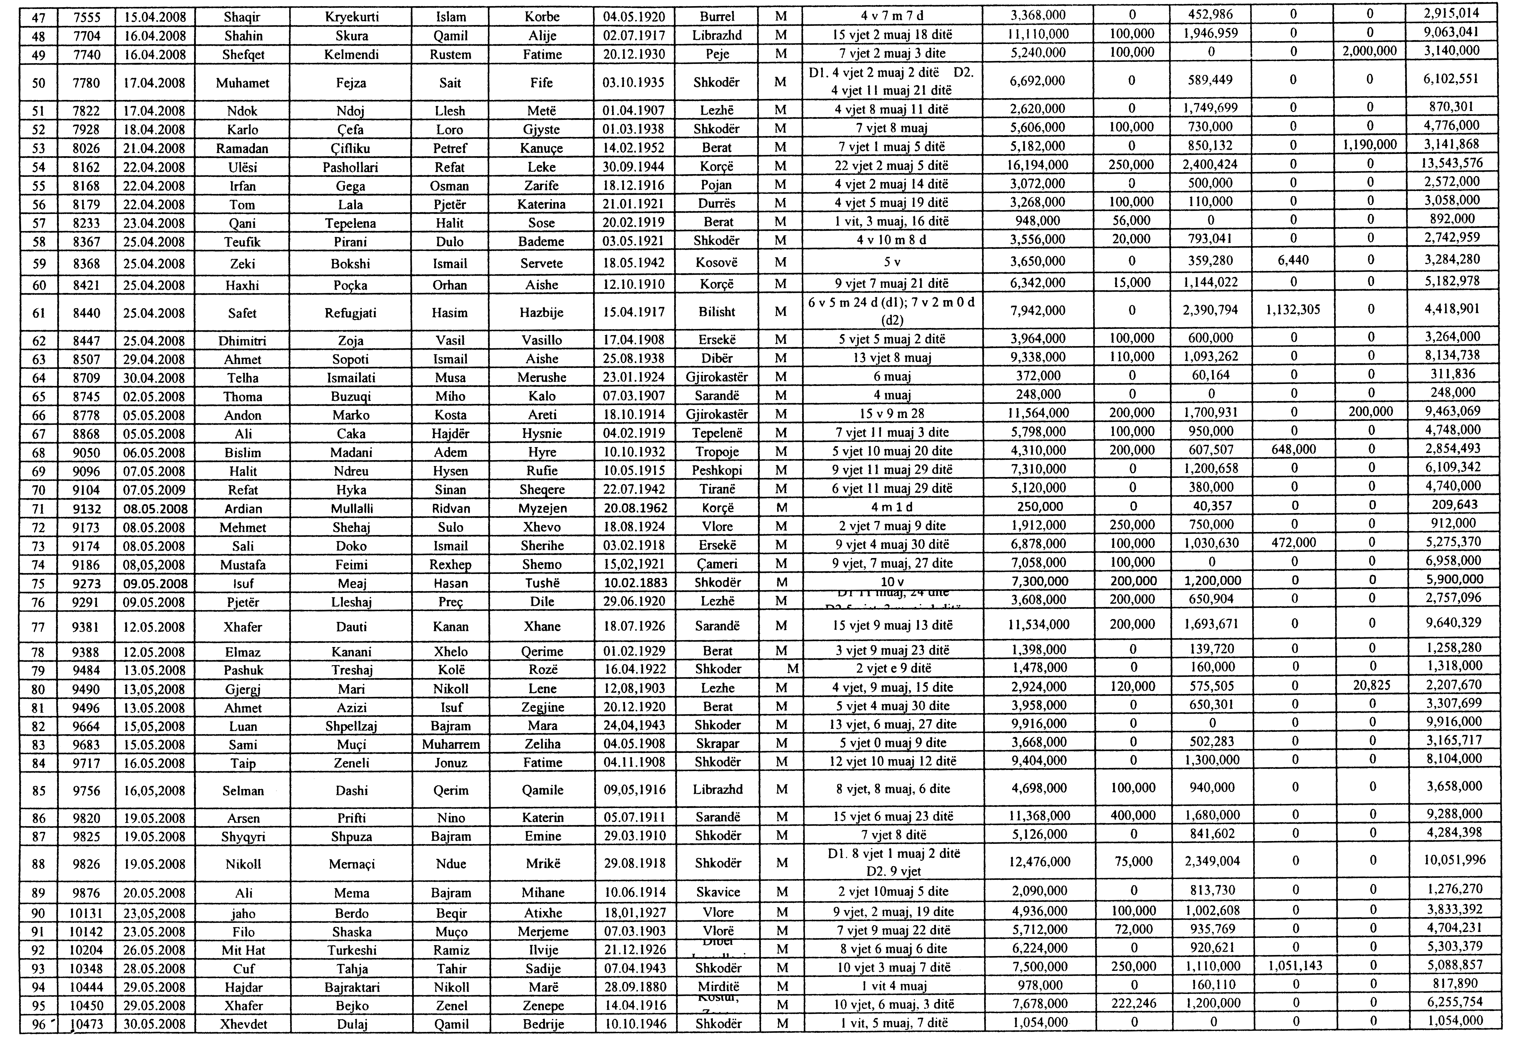
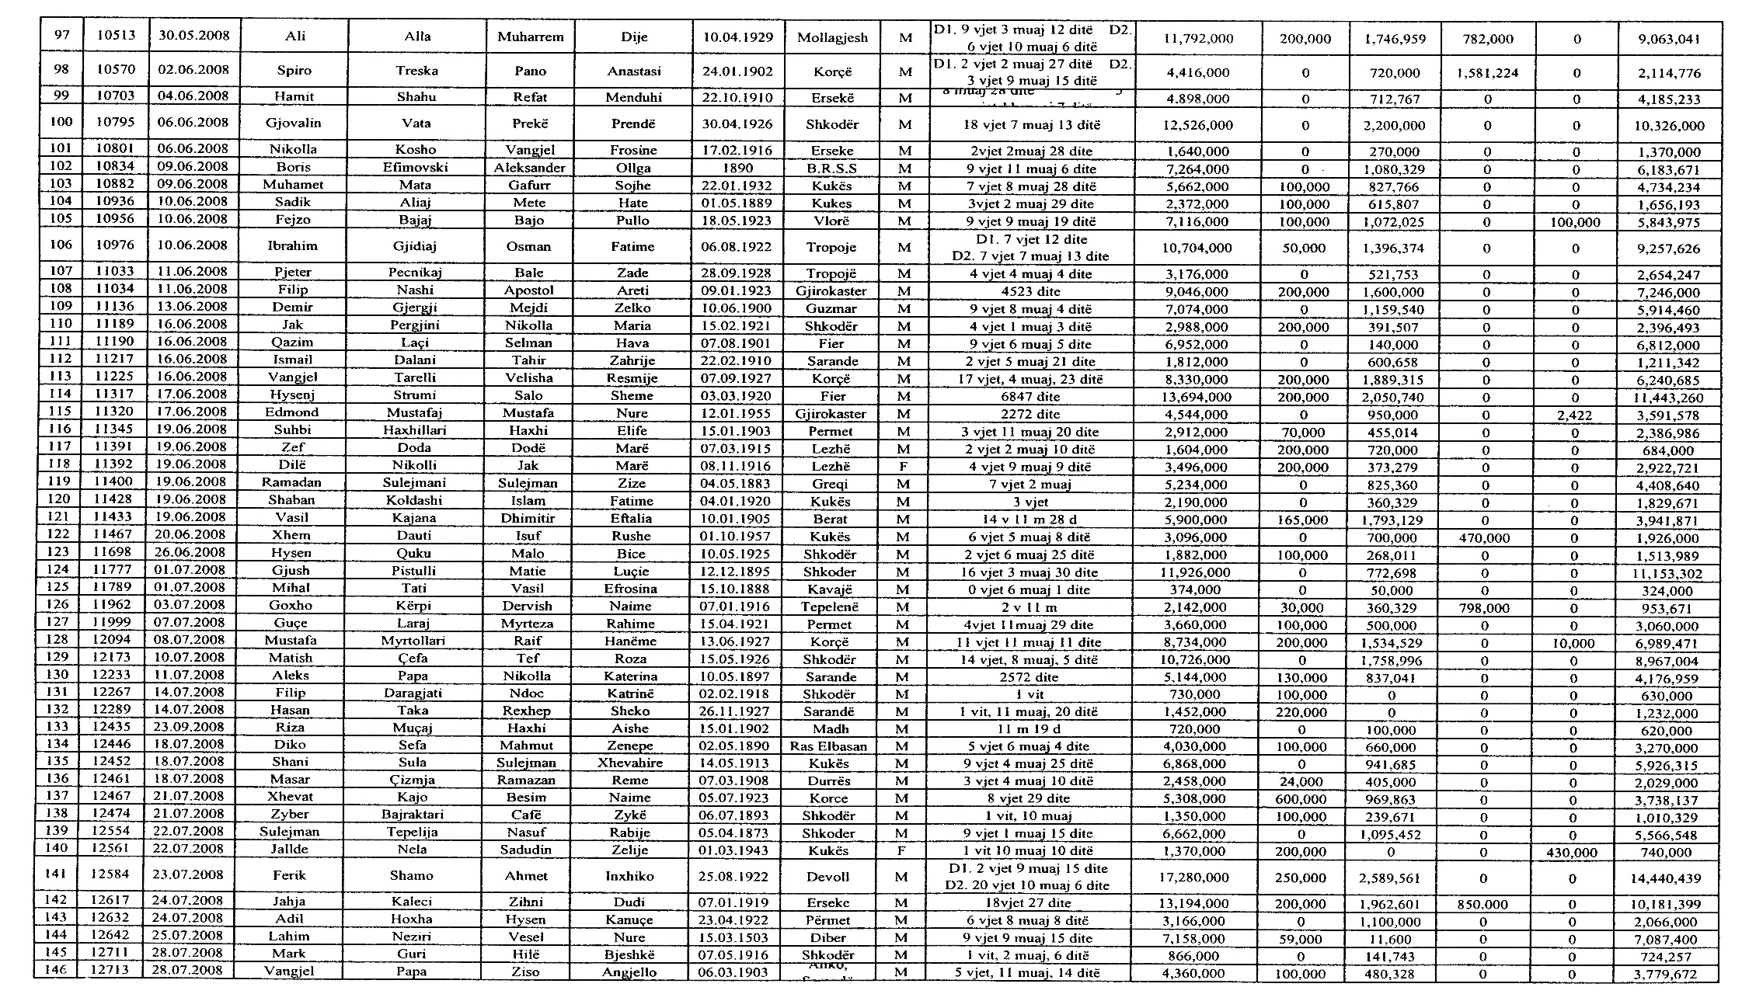
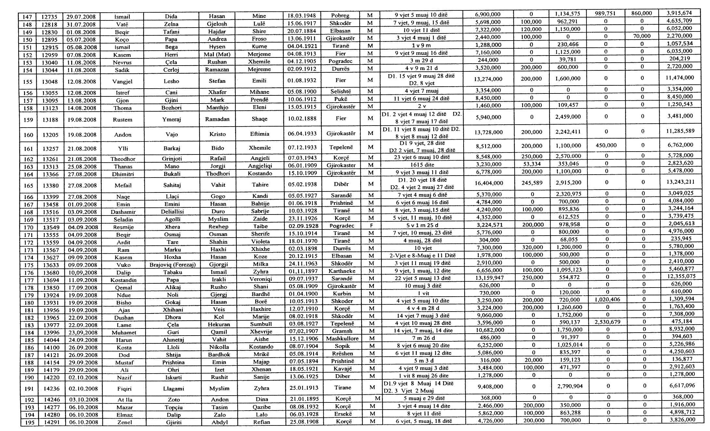
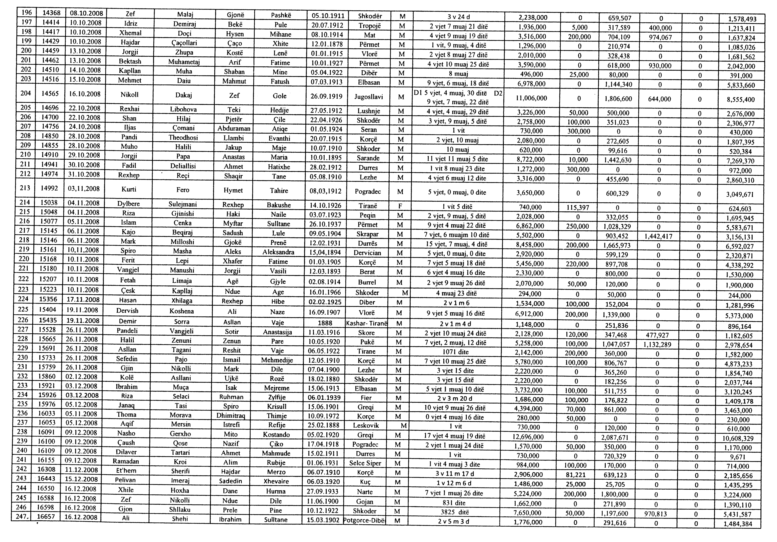

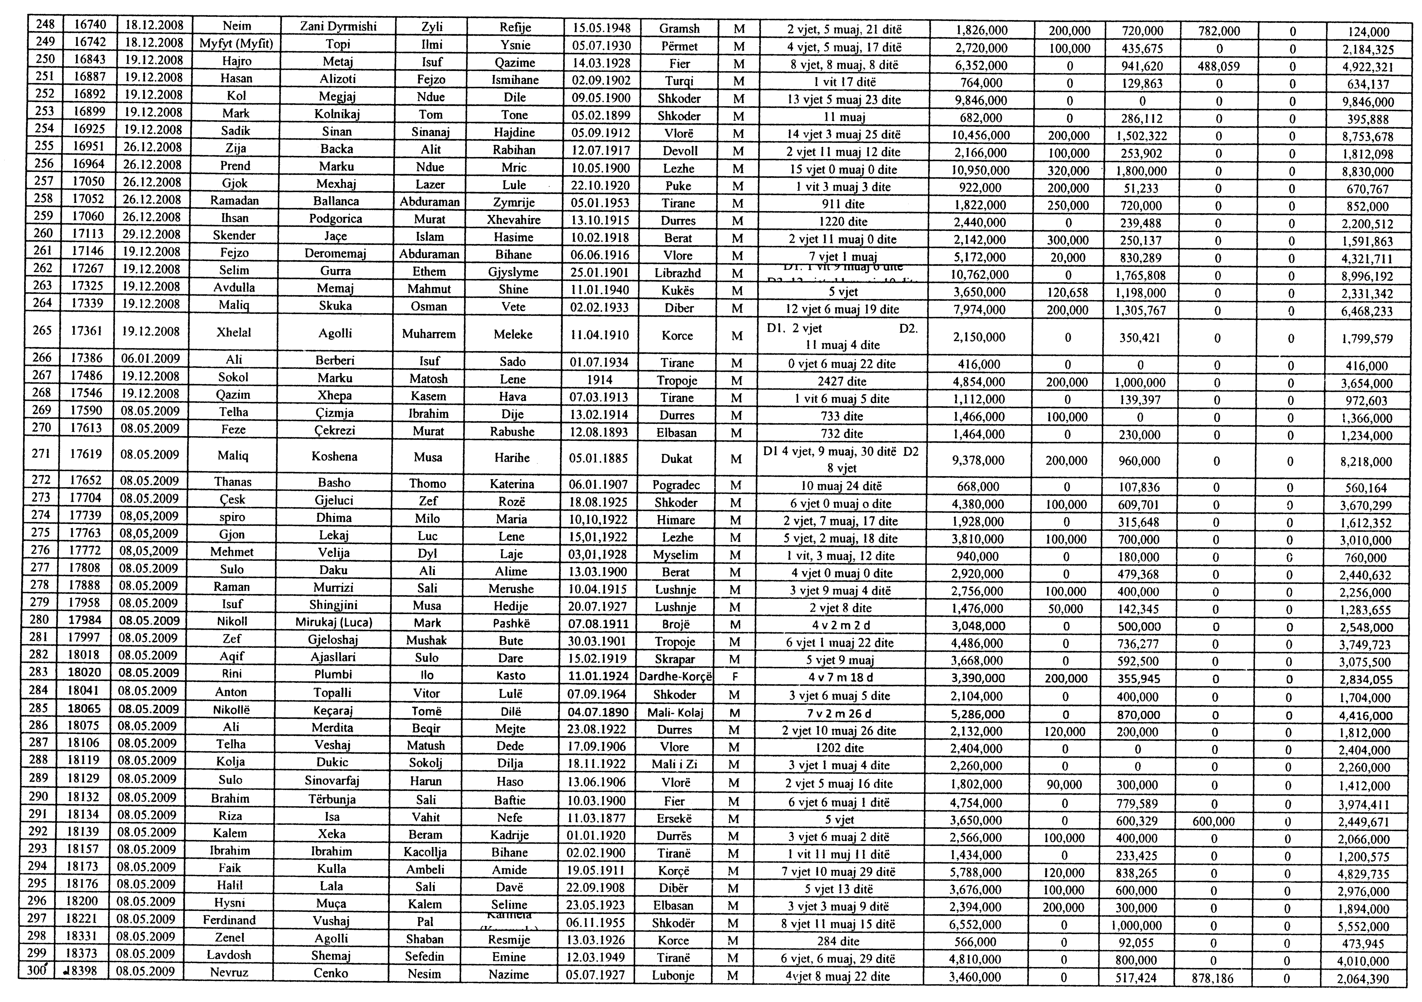
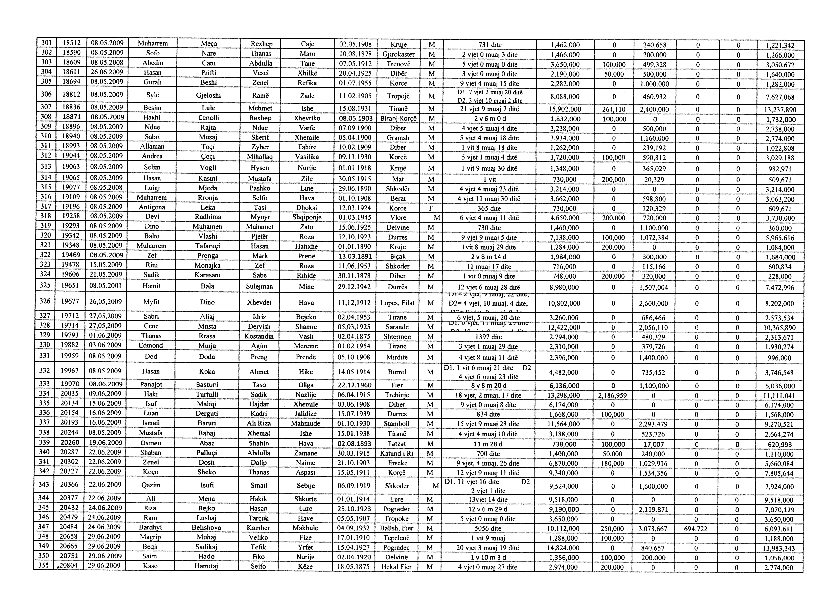

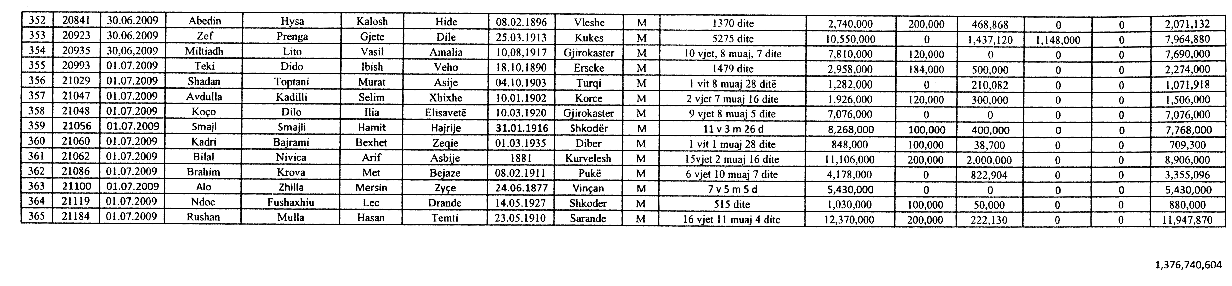

B
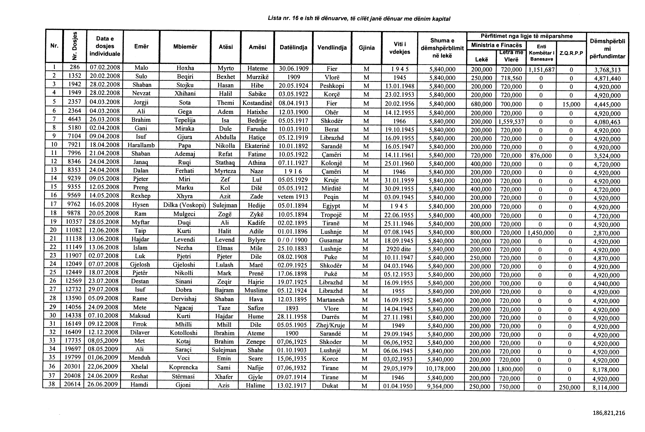

C

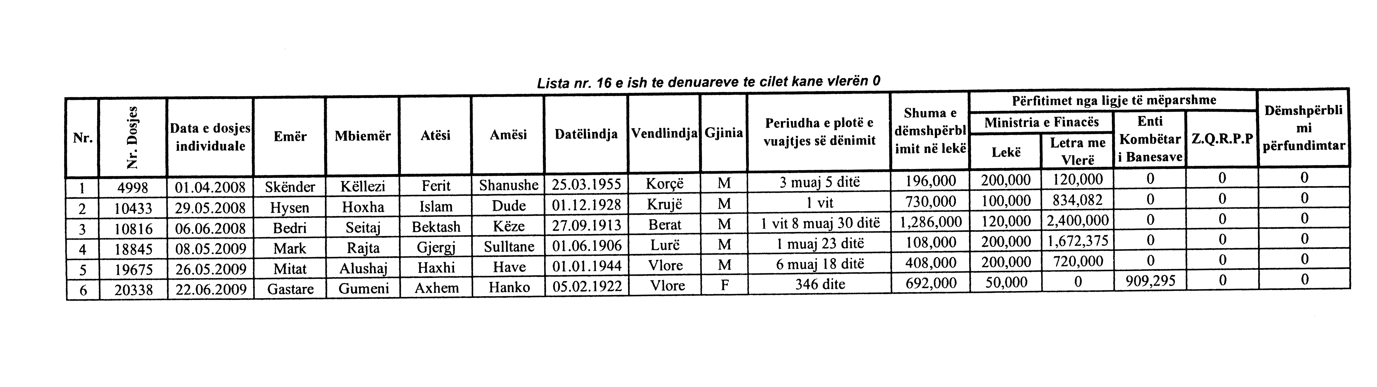

UDHËZIM

Nr. 1829, datë 17.3.2011

PËR DHËNIEN ME QIRA PËR SHFRYTËZIMIN E MONUMENTEVE TË KULTURËS

Në mbështetje të nenit 102 pika 4 të Kushtetutës, të pikës 10 të vendimit të Këshillit të Ministrave nr.1712, datë 24.12.2008 "Për dhënien me qira ose enfiteozë të pasurive shtetërore", si dhe në vijim të ligjit nr.9048, datë 7.4.2003 "Për trashëgiminë kulturore", të ndryshuar,

UDHËZOJ:

I. Monumentet e kulturës që rijetëzohen, kriteret e konkurrimit e drejta, kompetencat dhe afatet
1. Monumentet e kulturës rijetëzohen për qëllime administrative dhe social-kulturore, me kusht që funksioni i ri të mos dëmtojë vlerën e monumentit nëpërmjet procedurës së konkurrimit.
Përjashtohen nga konkurrimi dhënia me qira e sipërfaqeve deri në 200 m² , të cilat jepen me afat deri në 1 vit.
2. Kriteret e vlerësimit të konkurrimit në rijetëzimin e monumenteve të kulturës (dhënien me qira) janë si më poshtë vijon:
a) Projektpreventivi i restaurimit dhe rijetëzimit në tri kopje, i hartuar nga subjekte të licencuara ose institucione shtetërore të specializuara;
b) Projekti i gjendjes ekzistuese, së bashku me dokumentacionin teknik dhe fotografitë, si dhe një prezantim i plotë në power-point;
c) Niveli i investimit;
d) Niveli i punësimit;
e) Eksperienca të mëparshme të subjektit hartues të projektit në restaurim;
f) Tarifa e qirasë mujore.
3. Të drejtën e lidhjes së kontratës së shfrytëzimit (rijetëzimit) të monumentit e ka ministria përgjegjëse për trashëgiminë kulturore, me një afat që do të vendoset rast pas rasti nga Këshilli Kombëtar i Restaurimeve.
II. Procedurat që ndiqen për rijetëzimin (dhënien me qira) të monumenteve të kulturës
1. Ministria e Turizmit, Kulturës, Rinisë dhe Sporteve, për monumentin që rijetëzohet, përgatit dokumentacionin, si vijon:
a) Propozimin (nga institucionet e specializuara siç përcaktohet në pikën 12 të nenit 3 të ligjit nr.9048, datë 7.4.2003 "Për trashëgiminë kulturore", për rijetëzimin e tij), i cili përmban edhe objektin e veprimtarive që mund të ushtrohen në monument.
b) Gentplanin e objektit, ku të jetë shënuar sipërfaqja e truallit gjithsej, sipërfaqja e truallit nën ndërtesë dhe sipërfaqja e truallit të lirë funksional (jo nën ndërtesë) të konfirmuar nga IMK-ja.
c) Vlerën dysheme të detyrimit mujor sipas kreut III pika 1/b të vendimit të Këshillit të Ministrave nr.1712, datë 24.12.2008 "Për dhënien me qira ose enfiteozë të pasurive shtetërore".
Pas përgatitjes së dokumentacionit, përgatitet urdhri i titullarit për shpalljen e procedurave për dhënien për rijetëzim.
2. Urdhri i titullarit të institucionit, për rijetëzimin me konkurrim, të monumentit të kulturës, me këtë përmbajtje:
a) Të dhënat e objektit: emërtimi, sipërfaqja, qëllimi i përdorimit, çmimi dysheme, afati.
b) Aktiviteti që mund të ushtrohet në objekt.
c) Pikët vlerësuese për elementet e konkurrimit, të përcaktuara sipas pikës 2 të kapitullit I të këtij udhëzimi, të cilat caktohen, rast pas rasti, nga titullari i institucionit;
ç) Vendi, data dhe ora ku paraqiten dokumentet e konkurruesve.
d) Përbërja e komisionit të ndjekjes së procedurave të rijetëzimit të konkurrentëve.
dh) Dokumentacioni që do të paraqitet në konkurrim nga konkurrentët.
Këtij urdhri i bashkëlidhet edhe njoftimi për botim.
3. Njoftimi për botim për rijetëzimin e monumentit të kulturës shpallet 2 herë në buletinin shtetëror të njoftimeve dhe përmban: të dhënat për objektin, kategorizimin e aktivitetit, pikët vlerësuese për elementet e konkurrimit, dokumentacionin që do të paraqitet nga konkurrentët, si dhe vendin, datën dhe orën e paraqitjes së dokumentacionit. Data e konkurrimit të jetë jo më parë se 7 ditë kalendarike pas datës së fundit të publikimit.
4. Dokumentacioni për rijetëzimin e monumentit të kulturës, që duhet të paraqesin konkurrentët, i dorëzohet komisionit dhe përmban:
a) Kërkesën e subjektit për rijetëzimin e monumentit të kulturës;
b) Planbiznesin e detajuar, për vënien në funksionim të monumentit të kulturës, ku të përshkruhet qartë plani i punësimit, plani i investimeve, si dhe treguesit që do të realizohen;
c) Ofertën për tarifën mujore të qirasë;
d) Certifikatën e regjistrimit të subjektit në QKR ose vendimin e regjistrimit në gjykatë;
e) Vërtetim nga dega e tatimeve se subjekti ka shlyer detyrimet tatimore dhe sigurimet shoqërore;
f) Vërtetim që subjekti konkurrues nuk është në ndjekje penale;
g) Vërtetim që subjekti konkurrues nuk është në proces gjyqësor për çështje që kanë të bëjnë me ushtrimin e aktivitetit.
5. Komisioni i ndjekjes së procedurave përbëhet nga jo më pak se 5 anëtarë dhe ka në përbërje të tij një ekonomist, një jurist, një inxhinier ose arkitekt, dy specialistë të fushës nga institucione të specializuara, siç përcaktohet në pikën 12 të nenit 3 të ligjit nr.9048, datë 7.4.2003 "Për trashëgiminë kulturore", i ndryshuar.
6. Komisioni i ndjekjes së procedurave për rijetëzimet e monumenteve të kulturës kryen këto detyra:
a) Bën protokollimin e kërkesave dhe hap në prani të konkurrentëve dokumentacionin e paraqitur prej tyre. Kur dokumentacioni i paraqitur nuk është i plotë, konkurrenti skualifikohet në prani të tij. Komisioni lexon dhe bën të njohur, në prani të konkurrentëve të kualifikuar për pjesëmarrje në konkurrim, të dhënat kryesore e për çdo ofertë të paraqitur.
b) Harton procesverbalin e zhvillimit të konkurrimit, ku përshkruan pjesëmarrësit, konkurrentët e skualifikuar dhe shkakun, konkurrentët e kualifikuar dhe listën e dokumenteve të paraqitura prej tyre.
c) Brenda 5 ditëve i paraqet Këshillit Kombëtar të Restaurimit një raport përmbledhës për zhvillimin e konkurrimit dhe të gjithë dokumentacionin përkatës, së bashku me procesverbalin e zhvillimit të konkurrimit dhe listën e konkurruesve të kualifikuar.
7. KKR-ja pas shqyrtimit të projekteve të paraqitura, vlerëson me pikë çdo element konkurrimi, sipas përcaktimit në urdhrin e titullarit. Subjektit, që paraqet vlerën më të lartë të propozuar, i jepen pikët maksimale për çdo element konkurrimi, ndërsa subjekteve të tjera pikët u llogariten në përpjesëtim të drejtë me vlerën më të lartë, të propozuar. Në përfundim, konkurruesit renditen në bazë të pikëve të përfituara. Këshilli Kombëtar i Restaurimit vendos për subjektin fitues të konkurrimit. Subjekti fitues njoftohet me shkrim mbi vendimin e Këshillit Kombëtar të Restaurimit dhe është i detyruar të zbatojë vërejtjet teknike të Këshillit Kombëtar të restaurimeve, të cilat do t'i bëhen me dije.
8. Në përcaktimin e fituesit rëndësi e veçantë i kushtohet cilësisë së projektit më të përshtatur me monumentin dhe funksionin e tij. Rast pas rasti do të merren në konsideratë dhe parametrat për infrastrukturën dhe elementet e vizitueshmërisë të lidhura me monumentin (rrugë, ndriçim, tabela etj.). Njoftimi për shpalljen fitues vendoset në këndin e njoftimeve të MTKRS-së.
9. Subjektet konkurruese, brenda 5 ditëve nga shpallja e subjektit fitues, kanë të drejtën e ankimimit te ministri përgjegjës për trashëgiminë kulturore, i cili brenda 10 ditësh i përgjigjet ankuesit me shkrim; vendimi i ministrit përgjegjës për trashëgiminë kulturore është përfundimtar.
10. Pas përfundimit të procedurave të mësipërme, komisioni i ndjekjes së procedurave të rijetëzimit, fillon procedurat për hartimin dhe lidhjen e kontratës së shfrytëzimit e rijetëzimit të monumentit të kulturës.
11. Para nënshkrimit të kontratës së shfrytëzimit e rijetëzimit, subjekti është i detyruar të kryejë pagesën e garancisë së kontratës. Garancia e kontratës do të jetë 10% e vlerës së investimit. Garancia rri e ngurtësuar deri në fund të kontratës.
III. Nxitja e biznesit
1. Për monumentet e kulturës,që jepen me qira me sipërfaqe mbi 200 m², vlera e detyrimit mujor rillogaritet me zbritje, kur subjekti që i ka marrë me qira vërteton se ka plotësuar kriteret e mëposhtme:
a) Për punësimin mesatar vjetor, të vërtetuar nga dega e sigurimeve shoqërore:
i) kur punësohen 5 - 15 veta, zbritja është 10 për qind;
ii) kur punësohen 16 - 25 veta, zbritja është 20 për qind;
iii) kur punësohen mbi 26 veta, zbritja është 30 për qind;
b) Për investimet e kryera:
i) 5 000 000 (pesë milionë) lekë deri në 15 000 000 (pesëmbëdhjetë milionë) lekë, zbritja është 10 për qind;
ii) 15 000 000 (pesëmbëdhjetë milionë) lekë deri në 25 000 000 (njëzet e pesë milionë) lekë, zbritja është 20 për qind;
iii) mbi 25 000 000 (njëzet e pesë milionë) lekë, zbritja është 30 për qind.
Ulja e vlerës së detyrimit mujor zbatohet si shumë e të dyja kritereve të mësipërme.
2. Ulja e vlerës së detyrimit mujor nga realizimi i investimeve vlen deri në përfundimin e afatit të kontratës së qirasë, ndërsa ulja e vlerës së detyrimit mujor nga niveli i punësimit vlen për 1 (një) vit, në funksion të vërtetimit vjetor të punësimit, të lëshuar nga institucionet shtetërore përkatëse.
3. Për përfitimin e zbritjes së detyrimit mujor, qiramarrësi i paraqet ministrit përgjegjës për trashëgiminë kulturore, kërkesë të shoqëruar me dokumentacionin:
a) Vërtetim për punësimin mesatar vjetor të realizuar në vitin përkatës, lëshuar nga institucionet shtetërore përkatëse;
b) Raport i ekspertit kontabël për investimet e realizuara nga qiramarrësi në objektin e marrë me qira dhe të paraqitura në bilancet financiare të shoqërisë qiramarrëse;
c) Bilancin financiar të shoqërisë qiramarrëse për vitin përkatës, të dorëzuar në degën e tatimeve.
IV. Kontratat e shfrytëzimit
1. Monitorimi i kontratës së nënshkruar bëhet nga Instituti i Monumenteve të Kulturës që ka në administrim objektin e dhënë me qira dhe ka këto detyra:
a) Me lidhjen e kontratës së qirasë, bëhet dorëzimi i objektit të përshkruar në kontratë dhe të gentplanit të qiramarrësi me procesverbal, si dhe e merr atë në dorëzim kur mbaron afati i kontratës ose kur kontrata zgjidhet para afatit. Në procesverbal përshkruhet qartë gjendja fizike e pronës dhe shoqërohet me pamje fotografike të çastit.
b) Ndjek në vijueshmëri respektimin e kushteve të kontratës së qirasë dhe raporton pranë ministrit përgjegjës për trashëgiminë kulturore.
2. Instituti i Monumenteve të Kulturës raporton çdo tre muaj te ministri përgjegjës për trashëgiminë kulturore, për realizimin e derdhjeve të detyrimeve të qirasë dhe të treguesve të tjerë, për kontratat e lidhura, sipas pikës 3 të kapitullit I të këtij udhëzimi, shoqëruar me mandatpagesat dhe çdo dokumentacion tjetër, të vlefshëm.
3. Çdo ndryshim i kushteve të kontratës, i kërkuar nga kontraktuesi, bëhet me miratimin e ministrit përgjegjës për trashëgiminë kulturore.
4. Të ardhurat, që krijohen nga dhënia me qira e monumenteve të kulturës ndahen, si më poshtë vijon:
- 10 për qind Buxheti i Shtetit;
- 90 për qind Instituti i Monumenteve të Kulturës, që ka në administrim objektin e dhënë me qira.
5. Zbatimi i projektit sipas vendimit të KKR-së do të kryhet nga subjekte të licencuara, kolaudimi do të bëhet nga specialistë të IMK-së në përputhje me ligjin nr.9048, datë 7.4.2003 "Për trashëgiminë kulturore", të ndryshuar dhe vendimin e Këshillit të Ministrave nr.426, datë 13.7.2007 "Për miratimin e Kartës Shqiptare të Restaurimit". Specialistët do të shpërblehen në masën e caktuar në kontratë të veçantë lidhur mes subjektit fitues dhe kolaudatorit.
6. Të gjitha subjektet që kanë marrë për shfrytëzim më qira me afat 1-vjeçar monumente kulture, në rast se afatet e kontratës kanë mbaruar, duhet të bëjnë kërkesë për shfytëzimin e monumenteve të kulturës pranë IMK.
7. Udhëzimi nr.3068, datë 5.5.2009 "Për dhënien me qira ose enfiteozë për shfrytëzimin e monumenteve të kulturës" revokohet.
Ky udhëzim hyn në fuqi menjëherë.

MINISTRI I TURIZMIT,
KULTURËS, RINISË DHE SPORTEVE
Ferdinand Xhaferaj

URDHËR

Nr.2501, datë 1.4.2011

PËR CAKTIMIN E NUMRIT TË VENDEVE VAKANT, PËR USHTRIMIN E VEPRIMTARISË SË NOTERËVE, SIPAS NJËSIVE VENDORE

Në mbështetje të nenit 102 pika 4 të Kushtetutës, të nenit 7 pika 2 të ligjit nr.8678, datë 14.5.2001 “Për organizimin dhe funksionimin e Ministrisë së Drejtësisë”, të ndryshuar dhe të nenit 3 të ligjit nr.7829, datë 1.6.1994 “Për noterinë”, të ndryshuar,

URDHËROJ:

1. Numri i vendeve vakant, për ushtrimin e veprimtarisë së noterëve, sipas njësive vendore në Republikën e Shqipërisë, të jetë si më poshtë:
Bashkia/komuna Numri i vendeve vakant për noterë
- Berati 3 (tre)
- Bulqiza 1 (një)
- Cërriku 1 (një)
- Delvina 1 (një)
- Devolli 3 (tre)
- Peshkopia 2 (dy)
- Durrësi 5 (pesë)
- Elbasani 6 (gjashtë)
- Fieri 10 (dhjetë)
- Fushë-Krujë 2 (dy)
- Fushë-Arrëzi 1 (një)
- Gramshi 1 (një)
- Gjirokastër 3 (tre)
- Krumë 1 (një)
- Kavaja 3 (tre)
- Korça 6 (gjashtë)
- Erseka 1 (një)
- Kruja 1 (një)
- Kuçova 1 (një)
- Kukësi 1 (një)
- Laçi 1 (një)
- Lezha 2 (dy)
- Librazhdi 1 (një)
- Lushnja 2 (dy)
- Kopliku 1 (një)
- Ballshi 1 (një)
- Burreli 1 (një)
- Maliqi 2 (dy)
- Rrësheni 1 (një)
- Peqini 1 (një)
- Përmeti 1 (një)
- Pogradeci 2 (dy)
- Puka 2 (dy)
- Saranda 2 (dy)
- Çorovoda 2 (dy)
- Shijaku 2 (dy)
- Shkodra 6 (gjashtë)
- Tirana 7 (shtatë)
- Bajram Curri 2 (dy)
- Vlora 5 (pesë)
- Vora 1 (një)
- Paskuqani 1 (një).
2. Ngarkohet Sekretari i Përgjithshëm për zbatimin e këtij urdhri.
3. Ky urdhër hyn në fuqi menjëherë dhe botohet në Fletoren Zyrtare.

MINISTRI I DREJTËSISË
Bujar Nishani

VENDIM

Nr.9, datë 29.3.2011

NË EMËR TË REPUBLIKËS SË SHQIPËRISË

Gjykata Kushtetuese e Republikës së Shqipërisë, e përbërë nga:
Bashkim Dedja Kryetar i Gjykatës Kushtetuese
Vladimir Kristo Anëtar i “ “
Petrit Plloçi Anëtar i “ “
Vitore Tusha Anëtare e “ “
Sokol Sadushi Anëtar i “ “
Admir Thanza Anëtar i “ “
Altina Xhoxhaj Anëtare e “ “
Sokol Berberi Anëtar i “ “
e sekretare Blerina Çinari, në datë 2.12.2010 mori në shqyrtim në seancë gjyqësore me dyer të hapura çështjen nr.31/16 Akti që i përket:
KËRKUES: Ylli Kambo
SUBJEKT I INTERESUAR: Prokuroria e Përgjithshme, në mungesë.
OBJEKTI: Shfuqizimi si i papajtueshëm me Kushtetutën i vendimit nr.212, datë 5.3.2010 të Kolegjit Penal të Gjykatës së Lartë.
BAZA LIGJORE: Nenet 131/f dhe 134/g të Kushtetutës së Republikës së Shqipërisë.

GJYKATA KUSHTETUESE,

pasi dëgjoi relatorin e çështjes, Sokol Berberin, kërkuesin që u shpreh për pranimin e kërkesës dhe pasi bisedoi çështjen në tërësi,

VËREN:

I
1. Kërkuesi, me vendimin nr. 394, datë 20.5.2001 të Gjykatës së Rrethit Gjyqësor Tiranë, është dënuar në mungesë me 10 vjet burgim, për veprën penale të vjedhjes së pasurisë me anë të mashtrimit. Me pretendimin se nuk ka qënë i pranishëm në seancën përfundimtare dhe se nuk është njoftuar për vendimin, ai i është drejtuar sërish Gjykatës së Rrethit Gjyqësor Tiranë për rivendosjen në afat të ankimit ndaj vendimit të mësipërm. Kërkesa është refuzuar dhe vendimi i Gjykatës së Rrethit Gjyqësor Tiranë është lënë në fuqi nga Gjykata e Apelit Tiranë dhe nga Gjykata e Lartë. Kërkuesi i drejtohet Gjykatës Kushtetuese, e cila me vendimin nr.6, datë 22.1.2010, ka vendosur moskalimin e çështjes për shqyrtim në seancë plenare për shkak se kërkesa e kërkuesit ishte haptazi e pabazuar.
2. Kërkuesi i është drejtuar Gjykatës së Rrethit Gjyqësor Tiranë me kërkesën për “Shuarje dënimi”, bazuar në nenin 480/2 të Kodit të Procedurës Penale. Në datë 13.02.2008, me vendimin nr.145, Gjykata e Rrethit Gjyqësor Tiranë ka vendosur rrëzimin e kërkesës të kërkuesit Ylli Kambo, me objekt “Shuarje dënimi” si të pabazuar në ligj dhe në prova. Gjykata e Apelit Tiranë, e vënë në lëvizje me ankimin e kërkuesit, me vendimin nr.438, datë 11.7.2008, ka vendosur lënien në fuqi të vendimit të mësipërm të gjykatës së shkallës së parë.
3. Kundër këtij vendimi kërkuesi ka paraqitur rekurs në Gjykatën e Lartë. Në datën 5.3.2010, me vendimin nr.212, Kolegji Penal i Gjykatës së Lartë ka vendosur mospranimin e rekursit të paraqitur nga kërkuesi me arsyetimin se nuk është paraqitur në formën e kërkuar nga ligji, pasi mungon nënshkrimi i mbrojtësit.
4. Në datën 22.6.2010, kërkuesi i është drejtuar me kërkesë Gjykatës Kushtetuese, ku kërkon shfuqizimin e vendimit të Kolegjit Penal të Gjykatës së Lartë, me arsyetimin se kërkuesit i është cenuar e drejta për një proces të rregullt ligjor. Më konkretisht, kërkuesi parashtron se atij i është mohuar e drejta e aksesit në Gjykatën e Lartë për shkak se Kolegji Penal i kësaj gjykate nuk ka respektuar nenin 435/2 të KPP-së, i cili parashikon se kur i pandehuri nuk ka mbrojtës, Kryetari i Kolegjit cakton një mbrojtës kryesisht.

II

A. Për legjitimimin e kërkuesit
5. Gjykata Kushtetuese (Gjykata) çmon se kërkuesi legjitimohet ratione personae, në bazë të nenit 134/g të Kushtetutës; ratione temporis, pasi kërkesa është paraqitur brenda afatit të parashikuar nga neni 30, pika 2 e ligjit nr. 8577, datë 10.2.2000 “Për organizimin dhe funksionimin e Gjykatës Kushtetuese të Republikës së Shqipërisë”; si dhe ratione materiae, pasi shqyrtimi i pretendimit, se vendimi i Kolegjit Penal të Gjykatës së Lartë i ka mohuar atij të drejtën e aksesit në gjykatë, duke mos pranuar rekursin me arsyetimin se rekursi nuk ka patur nënshkrimin e mbrojtësit, është në juridiksionin e Gjykatës Kushtetuese.
B. Për pretendimin për cenimin e të drejtës për t’iu drejtuar Gjykatës së Lartë (e drejta e aksesit)
6. Neni 31/ç i Kushtetutës parashikon se gjatë procesit penal kushdo ka të drejtë të mbrohet vetë ose me ndihmën e një mbrojtësi ligjor të zgjedhur prej tij, të komunikojë lirisht dhe privatisht me të, si dhe t’i sigurohet mbrojtja falas, kur nuk ka mjete të mjaftueshme. Neni 43 i Kushtetutës parashikon: “Kushdo ka të drejtë të ankohet kundër një vendimi gjyqësor në një gjykatë më të lartë, përveçse kur në Kushtetutë parashikohet ndryshe.”
7. Gjykata është shprehur se përdorimi i mjetit procedural të përshtatshëm ankimues, në formë e në përmbajtje, siç është sanksionuar në KPP, nuk përbën një kërkesë formale, por një kërkesë që lidhet me thelbin e të drejtës së mbrojtjes dhe të pjesëmarrjes aktive në gjykim. Shqyrtimi i mjetit procedural në mënyrë josubstanciale cenon të drejtën e aksesit në Gjykatën e Lartë (shih vendimin e Gjykatës Kushtetuese nr.21, datë 24.7.2006). Gjykimi në Gjykatën e Lartë, në dallim nga procedurat e gjykimit që zhvillohen në gjykatat e zakonshme, ka si veçori paraqitjen vetëm të argumenteve ligjore. Kompleksiteti i procedurave të gjykimit në Gjykatën e Lartë konfirmohet edhe nga dispozitat ligjore që sanksionojnë se palët duhet të përfaqësohen në këtë gjykim nga avokati. Prandaj, shqyrtimi nga Gjykata e Lartë kryesisht i çështjeve të ligjit, jo vetëm që e justifikon plotësisht përfaqësimin me avokat në seancat dëgjimore, por për më tepër, bëhet i domosdoshëm për garantimin në favor të të pandehurit të një mbrojtjeje efektive dhe profesionale (shih vendimin nr.5, datë 04.03.2008 të Gjykatës Kushtetuese).
8. Gjykata vlerëson se neni 435/2 i KPP-së, i cili parashikon inter alia se akti i rekursit dhe memoriet duhet të nënshkruhen, me pasojë mospranimi, nga mbrojtësit, nuk mund të interpretohet nga Gjykata e Lartë në një mënyrë të tillë që cenon thelbin e të drejtës së një individi për t’iu drejtuar asaj gjykate. Fjalia e parë e nenit duhet lexuar së bashku me fjalinë e dytë. Neni 435/2 i KPP-së ka për qëllim të garantojë mbrojtjen me avokat të të pandehurit, në rastin kur ai ushtron rekurs. Rekursi është akti procedural në të cilin parashtrohen shkaqet, për të cilat kundërshtohet një vendim sipas kërkesave të nenit 432 të KPP-së që mundëson të drejtën e të pandehurit për të filluar gjykimin në Gjykatën e Lartë dhe, në këtë kuptim, ai është akti me të cilin garantohet e drejta për akses në këtë gjykatë. Kërkesa kushtetuese dhe procedurale, për të garantuar mbrojtjen efektive dhe profesionale të të pandehurit në Gjykatën e Lartë, ka kuptim, para së gjithash, në funksion të aksesit që duhet të kenë të pandehurit për të ushtruar të drejtat që parashikon procedura penale (shih vendimin nr.38, datë 30.12.2010 të Gjykatës Kushtetuese).
9. Për të garantuar të drejtën e një individi për t’iu drejtuar Gjykatës së Lartë, zbatimi i nenit 435/2 të KPP-së duhet parë në raport me rregullimet e përgjithshme që disiplinojnë paraqitjen e ankimit (nenet 407- 421 të KPP-së), si dhe ato të veçanta për paraqitjen e rekursit (nenet 431-435 të KPP-së). Në situatën në të cilën kërkuesi ka ushtruar rekursin, në përmbushje të detyrimeve të tij formale që përcaktohen kryesisht në nenet 410, 412, 420, 435/1 të KPP-së dhe rekursi nuk është nënshkruar nga mbrojtësi i zgjedhur prej tij, ai nuk mund të privohet nga e drejta që rekursi i tij të vlerësohet sipas përcaktimeve të nenit 432 të KPP-së. Në këtë vështrim, Gjykata vlerëson se Gjykata e Lartë, para se të vendosë mospranimin e rekursit për shkak të mosnënshkrimit të tij nga mbrojtësi, duhet të verifikojë nëse sekretaria gjyqësore ka zbatuar detyrimin ligjor për vënien në dijeni të të pandehurit, për të plotësuar rekursin me nënshkrimin nga mbrojtësi, sipas kuptimit që Kolegjet e Bashkuara të Gjykatës së Lartë, në vendimin unifikues nr.5, datë 15.9.2009 i kanë dhënë nenit 415/2 të KPP-së. Këto kërkesa ligjore kanë rëndësi kushtetuese, sepse garantojnë realisht të drejtën e individit për t’iu drejtuar Gjykatës së Lartë.
10. Në rastin konkret, Gjykata vëren se kërkuesi Ylli Kambo ka depozituar brenda afatit ligjor, pranë sekretarisë së gjykatës që ka dhënë vendimin, një rekurs i cili nuk ka qenë i nënshkruar nga mbrojtësi i tij. Gjithashtu, ai ka kërkuar në rekurs që t’i caktohet një avokat kryesisht. Kolegji Penal ka vendosur mospranimin e rekursit për shkak se rekursi i paraqitur nga i gjykuari Ylli Kambo nuk përmban nënshkrimin e mbrojtësit, sipas kërkesave të nenit 435/2 të KPP-së. Gjykata çmon se në vështrim të garantimit të standardit të aksesit në gjykatë, Kolegji Penal i Gjykatës së Lartë e ka interpretuar nenin 435/2 të KPP-së në mënyrë të ngushtë dhe të shkëputur nga fryma e Kushtetutës dhe nga fjalia vijuese e këtij neni procedural. Nga materialet e paraqitura para Gjykatës Kushtetuese nuk rezulton që Kolegji Penal të ketë vlerësuar detyrimin e sekretarisë gjyqësore përkatëse dhe veprimet e saj për plotësimin e kërkesës formale për nënshkrimin e rekursit nga mbrojtësi, si dhe kërkesën e vetë kërkuesit për t’iu caktuar një avokat kryesisht.
11. Për sa më sipër, Gjykata arrin në përfundimin se Kolegji Penal i Gjykatës së Lartë (dhomë këshillimi), duke vendosur mospranimin e shqyrtimit të rekursit të paraqitur nga kërkuesi, me arsyetimin se nuk ka qenë i nënshkruar nga mbrojtësi, i ka cenuar atij të drejtën e aksesit në Gjykatën e Lartë, si një nga standardet për një proces të rregullt ligjor, në kuptim të nenit 42 të Kushtetutës dhe nenit 6 të KEDNJ-së.

PËR KËTË ARSYE,

Gjykata Kushtetuese e Republikës së Shqipërisë, në mbështetje të nenit 131 shkronja “f” dhe nenit 134, pika 1, shkronja “g” të Kushtetutës; neneve 72 dhe 77 të ligjit nr.8577, datë 10.2.2000 “Për organizimin dhe funksionimin e Gjykatës Kushtetuese të Republikës së Shqipërisë”, me shumicë votash,

VENDOSI:

- Shfuqizimin e vendimit nr.212, datë 5.3.2010 të Kolegjit Penal të Gjykatës së Lartë.
- Dërgimin e çështjes për rishqyrtim në Gjykatën e Lartë.
Ky vendim është përfundimtar, i formës së prerë dhe hyn në fuqi ditën e botimit në Fletoren Zyrtare.
Anëtarë pro: Bashkim Dedja (kryetar), Petrit Plloçi, Admir Thanza, Vitore Tusha, Sokol Sadushi, Sokol Berberi.
Anëtarë kundër: Vladimir Kristo, Altina Xhoxhaj.

VENDIM

Nr.10, datë 29.3.2011

NË EMËR TË REPUBLIKËS SË SHQIPËRISË

Gjykata Kushtetuese e Republikës së Shqipërisë, e përbërë nga:
Bashkim Dedja Kryetar i Gjykatës Kushtetuese
Vladimir Kristo Anëtar i “ “
Petrit Plloçi Anëtar i “ “
Vitore Tusha Anëtare e “ “
Sokol Sadushi Anëtar i “ “
Admir Thanza Anëtar i “ “
Altina Xhoxhaj Anëtare e “ “
Sokol Berberi Anëtar i “ “
me sekretare Blerina Çinari, në datë 2.12.2010 mori në shqyrtim në seancë gjyqësore me dyer të hapura çështjen nr. 32/17 Akti që i përket:
KËRKUES: Mark Pali, përfaqësuar nga avokati Ded Pali, me prokurë.
SUBJEKT I INTERESUAR: Prokuroria e Përgjithshme, në mungesë.
OBJEKTI: Shfuqizimi si i papajtueshëm me Kushtetutën, i vendimit nr.136 datë 21.9.2006 të Gjykatës së Rrethit Gjyqësor Kurbin; i vendimit nr.108, datë 8.5.2008 të Gjykatës së Apelit Tiranë; dhe i vendimit nr.36 datë 15.1.2010 të Kolegjit Penal të Gjykatës së Lartë.
BAZA LIGJORE: Nenet 131/f dhe 134/g të Kushtetutës së Republikës së Shqipërisë.

GJYKATA KUSHTETUESE,

pasi dëgjoi relatorin e çështjes, Sokol Berberin, kërkuesin që u shpreh për pranimin e kërkesës dhe, pasi bisedoi çështjen në tërësi,

VËREN:

I
1. Me vendimin nr.136 datë 21.9.2006 të Gjykatës së Rrethit Gjyqësor Kurbin, kërkuesi është deklaruar fajtor për veprën penale të kryerjes së marrëdhënieve seksuale me të mitur më shumë se një herë, duke i shkaktuar fëmijës dëmtime për shëndetin, vepër kjo e parashikuar nga neni 100/2 i Kodit Penal dhe në bazë të kësaj dispozite është dënuar me 18 vjet burgim, duke filluar nga dita e ndalimit 2.11.2005. Me vendimin nr.108, datë 15.2.2008, Gjykata e Apelit Tiranë ka vendosur lënien në fuqi të vendimit të Gjykatës së Rrethit Gjyqësor Kurbin.
2. Kërkuesi ka paraqitur rekurs kundër vendimit të Gjykatës së Rrethit Gjyqësor Kurbin dhe Gjykatës së Apelit Tiranë, por pa nënshkrimin e mbrojtësit. Gjykata e Lartë, me vendimin nr.36 datë 15.1.2010, ka vendosur mospranimin e rekursit për shkak se rekursi i kërkuesit nuk përmban nënshkrimin e mbrojtësit sipas nenit 435/2 të Kodit të Procedurës Penale (KPC).
3. Në datën 16.6.2010, kërkuesi i është drejtuar me kërkesë Gjykatës Kushtetuese, ku kërkon shfuqizimin e vendimeve gjyqësore paraqitur më lart në objektin e kërkesës, me arsyetimin se kërkuesit i është cenuar e drejta për një proces të rregullt ligjor. Në kërkesë kërkuesi parashtron:
- Gjykata e rrethit dhe ajo e apelit nuk kanë bërë asnjë përpjekje për të qartësuar faktet objekt gjykimi. Pra elementet e veprës penale nuk janë sqaruar në mënyrë të plotë e logjike; vendimet nuk janë mbështetur në prova të mjaftueshme. Akti i ekspertimit mjeko-ligjor nuk është marrë si pjesë e provave në mbështetje të dënimit, ku konkludohet se tek e dëmtuara nuk shfaqen shenja dhune. Pretendimi i të dëmtuarës se ndaj saj është ushtruar dhunë psikologjike është i supozuar.
- Vendimi i gjykatave është dhënë pa pritur kryerjen e aktit të ekspertimit biologjik me analizën e ADN-së.
- Vendimi i Kolegjit Penal të Gjykatës së Lartë i ka mohuar kërkuesit të drejtën e aksesit në gjykatë, për shkak se rekursi nuk ka patur nënshkrimin e mbrojtësit. Kolegji Penal ka patur detyrimin që të caktojë një mbrojtës kryesisht.
II

A. Lidhur me legjitimimin e kërkuesit
4. Gjykata Kushtetuese (Gjykata) çmon se kërkuesi legjitimohet ratione personae, në bazë të nenit 134/g të Kushtetutës, si edhe ratione temporis, pasi kërkesa është paraqitur brenda afatit të parashikuar nga neni 30, pika 2 e ligjit nr. 8577, datë 10.2.2000 “Për organizimin dhe funksionimin e Gjykatës Kushtetuese të Republikës së Shqipërisë”. Për legjitimimin ratione materiae, Gjykata çmon se dy pretendimet e para të kërkuesit janë haptazi të pambështetura, sepse bien jashtë juridiksionit së kësaj Gjykate, meqënëse kanë të bëjnë kryesisht me çështje të konstatimit dhe vlerësimit të provave nga gjykatat e shkallës së parë dhe e apelit. Gjykata në mënyrë të vazhdueshme ka theksuar se këto çështje janë kompetenca të gjykatave të sistemit gjyqësor dhe nuk mund të jenë objekt i gjykimit kushtetues. Gjykata ka në kompetencën e saj vlerësimin, nëse gjykatat e sistemit gjyqësor kanë respektuar të drejtat e palëve në gjykim për një proces të rregullt ligjor dhe nëse ato u kanë dhënë kuptimin e duhur të drejtave kushtetuese që duhen respektuar në procesin e shqyrtimit të çështjes. Gjykata nuk mund të bëjë vlerësim të provave dhe as të përcaktojë mënyrën e zgjidhjes së çështjes, sepse këto të fundit hyjnë në sferën e kompetencave të gjykatave të sistemit gjyqësor (shih vendimin nr.26, datë 15.12.2008). Për sa më sipër, Gjykata çmon se kërkuesi legjitimohet vetëm për pretendimin se vendimi i Kolegjit Penal të Gjykatës së Lartë i ka mohuar atij të drejtën e aksesit në gjykatë, duke mos pranuar rekursin, me arsyetimin se rekursi nuk ka patur nënshkrimin e mbrojtësit.
B. Për pretendimin për cenimin e të drejtës për t’iu drejtuar Gjykatës së Lartë (e drejta e aksesit)
5. Gjykata, në jurisprudencën e saj, është shprehur në disa raste se e drejta për t’iu drejtuar gjykatës është një nga elementet e procesit të rregullt ligjor në kuptim të nenit 42 të Kushtetutës dhe nenit 6 të Konventës Europiane të të Drejtave të Njeriut (KEDNJ). Kjo e drejtë e individit është garanci për administrimin e mirë të drejtësisë, prandaj çdo interpretim i ngushtë i nenit 42 të Kushtetutës dhe i nenit 6 të KEDNJ-së nuk përputhet me qëllimet dhe objektin e tyre (shih vendimin e Gjykatës Kushtetuese nr.14, datë 3.6.2009). E drejta për t’iu drejtuar një gjykate nuk është absolute. Kjo e drejtë mund të jetë pjesë e kufizimeve (veçanërisht lidhur me kushtet e pranimit të një apelimi), por kufizimet nuk duhet të jenë të tilla sa të dëmtojnë vetë thelbin e të drejtës. Ato duhet të ndjekin një qëllim legjitim dhe mjetet e përdorura duhet të jenë përpjesëtimore me qëllimin që kërkohet të arrihet (shih vendimin e Gjykatës Kushtetuese nr.30, datë 17.6.2010).
6. Neni 31/ç i Kushtetutës parashikon se gjatë procesit penal kushdo ka të drejtë të mbrohet vetë ose me ndihmën e një mbrojtësi ligjor të zgjedhur prej tij; të komunikojë lirisht dhe privatisht me të, si dhe t’i sigurohet mbrojtja falas, kur nuk ka mjete të mjaftueshme. Neni 43 i Kushtetutës parashikon: “Kushdo ka të drejtë të ankohet kundër një vendimi gjyqësor në një gjykatë më të lartë, përveçse kur në Kushtetutë parashikohet ndryshe.”
7. Gjykata është shprehur se përdorimi i mjetit procedural, të përshtatshëm ankimues, në formë e në përmbajtje, siç është sanksionuar në Kodin e Procedurës Penale (KPP), nuk përbën një kërkesë formale, por një kërkesë që lidhet me thelbin e të drejtës së mbrojtjes dhe të pjesëmarrjes aktive në gjykim. Shqyrtimi i mjetit procedural në mënyrë josubstanciale cenon të drejtën e aksesit në Gjykatën e Lartë (shih vendimin e Gjykatës Kushtetuese nr.21, datë 24.7. 2006). Gjykimi në Gjykatën e Lartë, në dallim nga procedurat e gjykimit që zhvillohen në gjykatat e zakonshme, ka si veçori paraqitjen vetëm të argumenteve ligjore. Kompleksiteti i procedurave të gjykimit në Gjykatën e Lartë konfirmohet edhe nga dispozitat ligjore që sanksionojnë se palët, duhet të përfaqësohen në këtë gjykim nga avokati. Prandaj, shqyrtimi nga Gjykata e Lartë kryesisht i çështjeve të ligjit, jo vetëm që e justifikon plotësisht përfaqësimin me avokat në seancat dëgjimore, por për më tepër, bëhet i domosdoshëm për garantimin në favor të të pandehurit të një mbrojtjeje efektive dhe profesionale (shih vendimin nr.5, datë 4.3.2008 të Gjykatës Kushtetuese).
8. Gjykata vlerëson se neni 435/2 i KPP-së, i cili parashikon inter alia se akti i rekursit dhe memoriet duhet të nënshkruhen nga mbrojtësit, me pasojë mospranimi, nuk mund të interpretohet nga Gjykata e Lartë në një mënyrë të tillë që cenon thelbin e të drejtës së një individi për t’iu drejtuar asaj gjykate. Fjalia e parë e nenit duhet lexuar së bashku me fjalinë e dytë. Neni 435/2 i KPP-së ka për qëllim të garantojë mbrojtjen me avokat të të pandehurit, në rastin kur ai ushtron rekurs. Rekursi është akti procedural në të cilin parashtrohen shkaqet, për të cilat kundërshtohet një vendim sipas kërkesave të nenit 432 të KPP-së, që mundëson të drejtën e të pandehurit për të filluar gjykimin në Gjykatën e Lartë dhe, në këtë kuptim, ai është akti me të cilin garantohet e drejta për akses në këtë gjykatë. Kërkesa kushtetuese dhe procedurale, për të garantuar mbrojtjen efektive dhe profesionale të të pandehurit në Gjykatën e Lartë, ka kuptim, para së gjithash, në funksion të aksesit që duhet të kenë të pandehurit për të ushtruar të drejtat që parashikon procedura penale (shih vendimin nr.38, datë 30.12.2010 të Gjykatës Kushtetuese).
9. Për të garantuar të drejtën e një individi për t’iu drejtuar Gjykatës së Lartë, zbatimi i nenit 435/2 të KPP-së duhet parë në raport me rregullimet e përgjithshme që disiplinojnë paraqitjen e ankimit (nenet 407- 421 të KPP-së), si dhe ato të veçanta për paraqitjen e rekursit (nenet 431-435 të KPP-së). Në situatën në të cilën kërkuesi ka ushtruar rekursin, në përmbushje të detyrimeve të tij formalë që përcaktohen kryesisht në nenet 410, 412, 420, 435/1 të KPP-së dhe rekursi nuk është nënshkruar nga mbrojtësi i zgjedhur prej tij, ai nuk mund të privohet nga e drejta që rekursi i tij të vlerësohet sipas përcaktimeve të nenit 432 të KPP-së.
10. Në këtë vështrim, Gjykata vlerëson se Gjykata e Lartë, para se të vendosë mospranimin e rekursit për shkak të mosnënshkrimit të tij nga mbrojtësi, duhet të verifikojë nëse sekretaria gjyqësore ka zbatuar detyrimin ligjor për vënien në dijeni të të pandehurit, për të plotësuar rekursin me nënshkrimin nga mbrojtësi, sipas kuptimit që Kolegjet e Bashkuara të Gjykatës së Lartë, në vendimin unifikues nr.5, datë 15.9.2009, i kanë dhënë nenit 415/2 të KPP-së, duke u shprehur se “Sekretaritë e gjykatave, ku depozitohet ankimi, mund dhe duhet të vënë në dijeni të pandehurit në rastet kur rekursi paraqitet i panënshkruar nga mbrojtësi, me qëllim që, në zbatim të kërkesave të nenit 415/2 të KPP-së, ai të ketë mundësinë për plotësimin e tij”. Këto kërkesa ligjore kanë rëndësi kushtetuese, sepse garantojnë realisht të drejtën e individit për t’iu drejtuar Gjykatës së Lartë.
11. Në rastin konkret, Gjykata vëren se kërkuesi Mark Pali ka depozituar brenda afatit ligjor, pranë sekretarisë së gjykatës që ka dhënë vendimin, një rekurs i cili nuk ka qenë i nënshkruar nga mbrojtësi i tij. Kolegji Penal i Gjykatës së Lartë, në Dhomën e Këshillimit, në datën 15.01.2010, ka vendosur mospranimin e rekursit për shkak se rekursi i paraqitur nga kërkuesi nuk ka qenë i nënshkruar nga mbrojtësi, sipas kërkesave të nenit 435/2 të KPP-së. Gjykata çmon se, në vështrim të garantimit të standardit të aksesit në gjykatë, Kolegji Penal i Gjykatës së Lartë e ka interpretuar nenin 435/2 të KPP-së në mënyrë të ngushtë dhe të shkëputur nga fryma e Kushtetutës dhe fjalia vijuese e këtij neni procedural. Nga materialet e paraqitura para Gjykatës Kushtetuese nuk rezulton që Kolegji Penal të ketë vlerësuar detyrimin e sekretarisë gjyqësore përkatëse dhe veprimet e saj për vënien në dijeni të kërkuesit për mosplotësimin e kërkesës formale për mosnënshkrimin e rekursit nga mbrojtësi, në mënyrë që ai të mund të bënte plotësimet e nevojshme.
12. Për sa më sipër, Gjykata arrin në përfundimin se Kolegji Penal i Gjykatës së Lartë (dhomë këshillimi), duke vendosur mospranimin e shqyrtimit të rekursit të paraqitur nga kërkuesi, me arsyetimin se nuk ka qenë i nënshkruar nga mbrojtësi, i ka cenuar atij të drejtën e aksesit në Gjykatën e Lartë, si një nga standardet për një proces të rregullt ligjor, në kuptim të nenit 42 të Kushtetutës dhe nenit 6 të KEDNJ-së.

PËR KËTË ARSYE,

Gjykata Kushtetuese e Republikës së Shqipërisë, në mbështetje të nenit 131 shkronja “f” dhe nenit 134, pika 1, shkronja “g” të Kushtetutës; neneve 72 dhe 77 të ligjit nr.8577, datë 10.02.2000 “Për organizimin dhe funksionimin e Gjykatës Kushtetuese të Republikës së Shqipërisë”, me shumicë votash,

VENDOSI:

- Shfuqizimin e vendimit nr.36 datë 15.1.2010 të Kolegjit Penal të Gjykatës së Lartë.
- Dërgimin e çështjes për rishqyrtim në Gjykatën e Lartë.
- Rrëzimin e kërkesës për shfuqizimin e vendimit nr.136, datë 21.9.2006 të Gjykatës së Rrethit Gjyqësor Kurbin dhe të vendimit nr.108, datë 8.5.2008 të Gjykatës së Apelit Tiranë.
Ky vendim është përfundimtar, i formës së prerë dhe hyn në fuqi ditën e botimit në Fletoren Zyrtare.

Anëtarë pro: Bashkim Dedja (kryetar), Petrit Plloçi, Vladimir Kristo, Admir Thanza, Vitore Tusha, Sokol Sadushi, Sokol Berberi
Anëtare kundër: Altina Xhoxhaj.

